МОСКОВСКИЙ ФИЗИКО-ТЕХНИЧЕСКИЙ ИНСТИТУТ

Измерения расхода затопленной струи

Выполнили:
Капустин Егор
Смирнов Александр
Фиронова Глафира

Долгопрудный, 2022
Оглавление
1. Введение 3
1.1. Цель 3
1.2. Задачи 3
2. Теория 4
2.1. Термины и определения 4
2.2. Физическая система 4
2.3. Экспериментальная установка 6
3. Программа и методика измерений 8
3.1. Программа измерений 8
3.2. Методика измерений 9
4. Обработка данных 9
4.1. Вычисление расхода затопленной струи 9
4.2. Калибровка 11
5. Результаты 14
6. Итоги 14

Введение

Цель
Цель работы - определить зависимость расхода затопленной струи от расстояния до сопла.

Задачи
Для проведения работы необходимо:
1) Получить и сохранить показания АЦП при выключенном вентиляторе.
2) Измерить давление в струе цифровым манометром с трубкой Пито при включённом вентиляторе.
3) Получить и сохранить показания АЦП при измеренном манометром давлении.
4) Получить и сохранить показания АЦП для сечения на различных расстояниях о сопла.
5) Получить коэффициенты калибровки давления и расстояния, построить графики калибровки.
6) Пересчитать давления в скорости по уравнению Бернулли.
7) Построить общий график скоростей, «центрировать» их.
8) Рассчитать расход в каждом из сечений, нанести его на график скоростей.
9) Построить график зависимости расхода от расстояния до сопла.

Теория

Термины и определения
Жидкие или газовые струи — потоки жидкости или газа, не имеющие твердых границ. Струи классифицируются по ряду признаков. Прежде всего, различают затопленные и не затопленные струи.
Затопленная струя — течение, которое возникает при истечении в покоящуюся окружающую среду потока жидкости или газа, находящегося в том же фазовом состоянии, что и окружающая среда.
Свободное течение — течение, при котором твердые стенки находятся на большом расстоянии от потока и не оказывают влияния на течение.

Физическая система
Рассмотрим структуру затопленной свободной струи и процесс ее распространения. Струя жидкости (газа), попадая в массу окружающей ее жидкости (газа), постепенно расширяется и, в конечном счете, рассеивается в жидкости (газе).
Течение в затопленной струе можно разбить на несколько участков, находящихся на различном расстоянии от отверстия, из которого истекает поток. Схема затопленной струи приведена на рисунке 1.
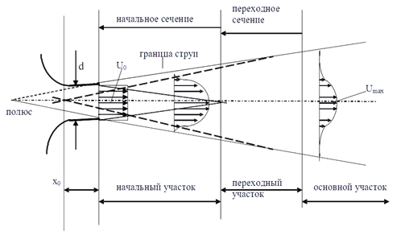
Рисунок 1 - Структура струи.
Границей является поверхность раздела, отделяющая саму струю от окружающей ее жидкости. Границей струи будем считать точки, в которых отношение скорости к скорости на оси имеет некоторое фиксированное значение. Поверхность струи по границам может быть «взрыхленной».
На границе струи с окружающей неподвижной жидкостью происходит перемешивание между струей и окружающей жидкостью из-за эффекта вязкости и явления диффузии (броуновское движение) в ламинарном течении или интенсивных пульсаций скорости при турбулентном течении. Перемешивание приводит к тому, что между струей и окружающей средой происходит обмен количеством движения, струя подтормаживается, расширяется и одновременно увлекает с собой часть «внешней» жидкости. Вследствие этих эффектов расход струи увеличивается.
Давление по длине струи сохраняется постоянным и равным давлению в окружающем пространстве. Количество движения струи по длине может меняться только из-за создающихся внешних вихрей и практически не изменяется.

Экспериментальная установка

Рис.2. Общий вид установки.

Общий вид экспериментальной установки показан на рис.2 Основными элементами установки являются сопло, установка с шаговым двигателем, позволяющим перемещать трубку Пито перпендикулярно потоку газа, компьютер, датчик давления с АЦП.
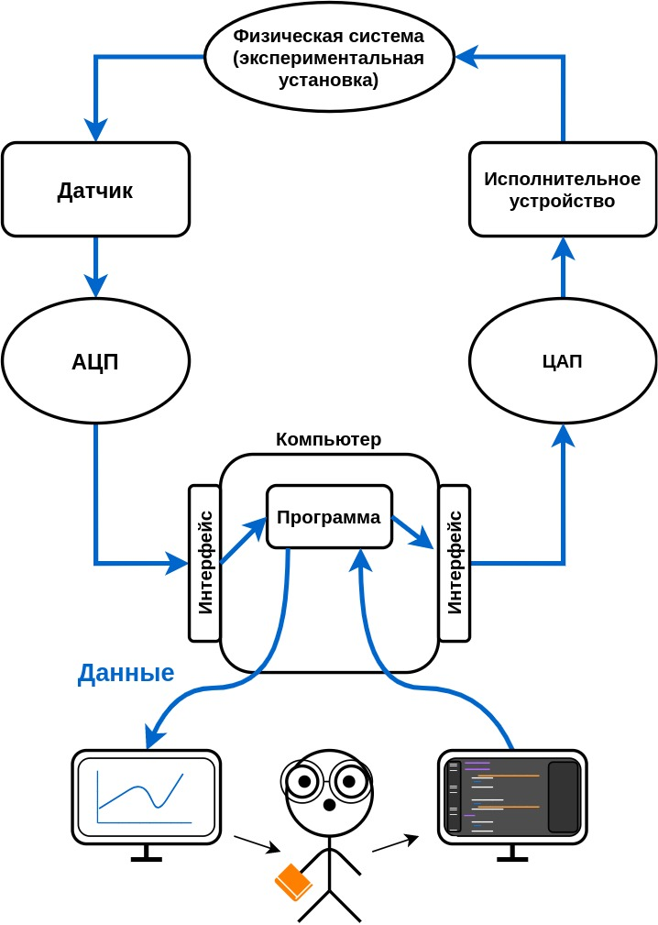
Рисунок 3 - Схематическое изображение процесса.
В соответствии со схемой установки, сопло, формируемая им воздушная струя являются физической системой, которая подвергается исследованию. В момент запуска программы на компьютере предполагается, что будет подаваться сигнал на исполнительное устройство, заставляя трубку Пито переместиться вдоль струи на нужное расстояние, затем программой будет считано подряд несколько показаний датчика давления, вычислена средняя величина и прозведена запись в файл. На следующем шаге описанная последовательность действий должна быть повторена. Таким образом можно провести все необходимые измерения вдоль струи.

Программа и методика измерений

Программа измерений
- Получить и сохранить показания АЦП при выключенном вентиляторе (500 точек)
- Измерить давление в струе цифровым манометром с трубкой Пито при включённом вентиляторе (закрыть листком бумаги вход вентилятора, чтобы манометр не зашкаливал)
- Получить и сохранить показания АЦП при измеренном манометром давлении (500 точек)
- Получить и сохранить показания АЦП для сечения на расстоянии 00 мм от сопла (100 точек)
- Получить и сохранить показания АЦП для сечения на расстоянии 10 мм от сопла (100 точек)
- Получить и сохранить показания АЦП для сечения на расстоянии 20 мм от сопла (100 точек)
- Получить и сохранить показания АЦП для сечения на расстоянии 30 мм от сопла (100 точек)
- Получить и сохранить показания АЦП для сечения на расстоянии 40 мм от сопла (100 точек)
- Получить и сохранить показания АЦП для сечения на расстоянии 50 мм от сопла (100 точек)
- Получить и сохранить показания АЦП для сечения на расстоянии 60 мм от сопла (100 точек)
- Получить и сохранить показания АЦП для сечения на расстоянии 70 мм от сопла (100 точек)

Методика измерений
Метод измерений заключается в передвижении трубки Пито поперек струи и снятии с неё показаний давления в определенных точках затопленной струи.

Обработка данных

Вычисление расхода затопленной струи
В результате экспериментальной работы и обработки экспериментальных результатов для вычисления расхода в отдельных точках определена скорость, и, соответственно, произведение скорости на координату (радиус). Схематически это показано на рисунке 4:
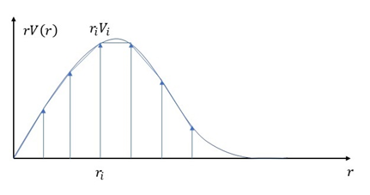
Рисунок 4 - Схематическое изображение зависимости полученных результатов от расстояния до оси струи.
В данном случае искомым расходом является площадь под графиком. Так как измерения проведены в конечном числе точек, то приближенно площадь можно определить, как сумму площадей трапеций, то есть по формуле:
(1)
Предложенная методика позволяет достаточно точно оценить объемный расход струи, если измерение проведены в достаточно близких точках у друг другу, и для её применения необходимо измерить скорость в нужных точках. Однако, непосредственно измерение в рамках экспериментальной работы скорости невозможно, а проводится измерение разности полного давления в струе и в области вне струи. Пока не рассматривая подробно особенности технической реализации в экспериментальной установки данных измерений, скажем, что по измерению давления можно определить скорость, используя формулу Бернулли:
(2)
Второе слагаемое в левой части формулы называется динамическим напором, давление P – ‘это давление воздуха в текущей точке, а давление P₀ называется давлением торможения. Физический смысл давления торможения состоит в том, что при адиабатическом торможении газа давление возрастет до величины P₀. Давление P – это давление в струе, которое примерно равно давлению вне струи.
Из формулы (2) следует, что для измерения полного давления необходимо газ затормозить до почти полной остановки. Для этого в струю вводится трубка, как схематически показано на рисунке 5, направленная по скорости движения потока (такую трубку называют трубкой Пито). Газ, набегая на трубку, достаточно быстро (а значит адиабатически) тормозится и можно считать, что на входе в трубку его давление равно P₀. Соответственно, если поставить дифференциальный манометр, измеряющий разность давлений в трубке и вне струи P-P₀, можно вычислить величину скорости. Также можно считать плотность воздуха равной 1,2 кг/м³.
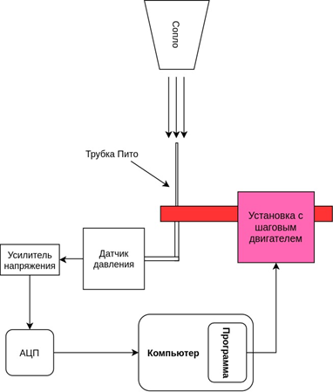
Рисунок 5 - Общая схема экспериментальной установки.

Калибровка
С помощью калибровочных скриптов мы получили графики зависимости пройденного кареткой расстояния в см от количества шагов мотора (рис. 6), а также отчетов АЦП от показаний барометра (рис.7).

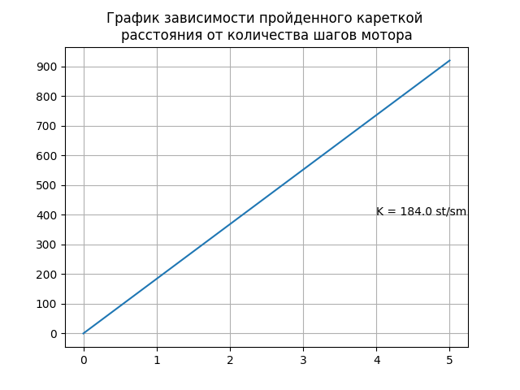
Рис.6. График калибровки шагового двигателя.
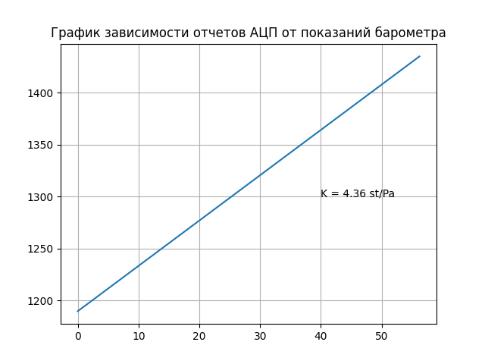
Рис.7. График калибровки давления.

Графики скорости для различных расстояний
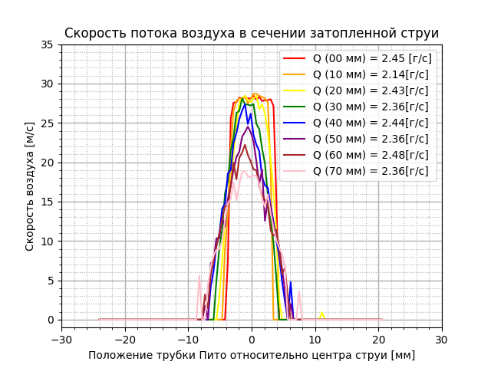
Рис.8. График скорости потока воздуха в сечении затопленной струи.

График зависимости расхода от расстояния
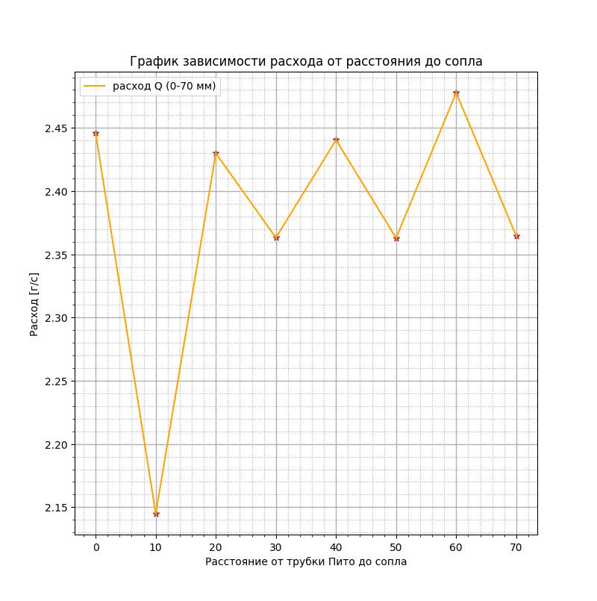
Рис.9. График зависимости расхода от расстояния до сопла.

Результаты
Проведена калибровка шагового двигателя через тангенс угла наклона прямой. Данный коэффициент — 184 ш/см. Также проведена калибровка давления, коэффициент наклона полученной прямой — 4.36 ш/Па.
Для каждого расстояния до сопла трубки Пито получили скорость потока воздуха в сечении затопленной струи:
- для 00 мм: 2.45 г/с
- для 10 мм: 2.14 г/с
- для 20 мм: 2.43 г/с
- для 30 мм: 2.36 г/с
- для 40 мм: 2.44 г/с
- для 50 мм: 2.36 г/с
- для 60 мм: 2.48 г/с
- для 70 мм: 2.36 г/с

Итоги
Данная лабораторная работа подтвердила зависимость изменения скорости потока воздуха в сечении затопленной струи от расстояния до сопла -- чем больше расстояние, тем выше скорость потока воздуха. А значит, с увеличением расстояния увеличивается расход затопленной струи. Этот эффект обьясняется влиянием внешней среды на эксперимент, т. е. Между атмосферой и потоком воздуха возникает диффузия, которой избежать невозможно.

